wie is bang voor wie?

maak angst bespreekbaar

beraadgroep Interreligieuze Ontmoeting

2006

I

Wie is bang voor wie?

Maak angst bespreekbaar

Veel mensen voelen zich in onze tijd onveilig en angstig. Dat is niet onbegrijpelijk. Want geweld en terreur wereldwijd hebben de Nederlandse samenleving niet onberoerd gelaten. Sinds de aanslagen in de Verenigde Staten op 11 september 2001, de bomaanslagen op Bali en in Madrid en Londen zijn de vooroordelen ten opzichte van moslims toegenomen. De moord op Theo van Gogh in november 2004 in ons eigen land bracht de dreiging heel dichtbij. De verstandhouding tussen moslims en andere Nederlanders is er niet beter op geworden.

Gelukkig zijn er ook hoopvolle tekenen van gezond verstand en nuchter realisme. Zo zochten na de moord op Van Gogh mensen uit kerken en moskeeën elkaar op en gaven gezamenlijke verklaringen uit. Anderen echter geven aan bang te zijn voor militante islamisten die geweld niet schuwen en zeggen daartoe aangezet te worden door hun religie. Een angst die voor deze mensen reëel is, omdat Mohammed B. Theo van Gogh vermoordde. Hij legitimeerde zijn daad immers met gebruikmaking van teksten uit de koran.

Juist in deze situatie van angst en onzekerheid is het belangrijk dat mensen elkaar ontmoeten en met elkaar in gesprek gaan. Deze brochure wil daarbij helpen: door de angst die de moord op Van Gogh heeft opgeroepen, niet uit de weg te gaan, maar deze onder ogen te zien en bespreekbaar te maken. Wanneer moslims beschuldigd worden, hebben zij ook het recht en de plicht te vertellen hoe zij in onze samenleving aanwezig willen zijn. Zij helpen niet-moslims door uit te leggen op welke wijze zij zich laten inspireren door de koran en de tradities; op welke wijze zij omgaan met teksten die verwijzen naar geweld. Immers de beleving van de godsdienst van Mohammed B. is een andere dan die van bijvoorbeeld rapper Ali B.

Ook onder veel moslims leeft er een gevoel van angst. Dat kan angst zijn voor radicalisering en extremisme, zowel binnen de eigen kring als daarbuiten. Maar er is ook angst de eigen identiteit te verliezen. Een aantal moslims heeft het gevoel een keuze te moeten maken tussen ‘moslim-zijn’ en ‘Nederlander-zijn’. Wanneer je je identiteit dreigt te verliezen, kun je geen bruggen bouwen.

Reacties in de media en de politiek versterken dit gevoel van angst. Een deel van de angst wordt mensen opgedrongen en aangepraat. Op zich kleine relletjes krijgen veel aandacht. Positieve berichten komen niet in de krant.

Er zullen processen op gang gebracht moeten worden voor een meer tolerante samenleving. Mensen kunnen elkaar niet veranderen, maar met elkaar zijn we wel in staat een ander klimaat te creëren dan het huidige. Moslims en niet-moslims die willen werken aan vrede en samenhang in de Nederlandse samenleving, kunnen samen een nieuwe beweging in gang zetten.

De Nederlandse grondwet is de basis van onze samenleving. Democratie, vrijheid van meningsuiting, vrijheid van godsdienst en vrijheid van pers zijn verworvenheden die wij niet willen prijsgeven.

De contactgroep Islam van de Raad van Kerken in Nederland roept op initiatieven te nemen tot ontmoetingen met moslims. Spreek met elkaar, moslims en christenen, van hart tot hart. Juist kleine initiatieven zijn zeer de moeite waard. Neem kleine stapjes. Samen dingen doen schept saamhorigheid: samen eten, samen muziek maken, elkaar bezoeken.

In deze brochure treft u een handreiking aan om plaatselijk deze angsten met moslims en christenen te bespreken en wederzijds vertrouwen te versterken. Er is aandacht voor de voorbereiding van een ontmoeting en er worden suggesties gegeven voor de ontmoeting zelf. Ook vindt u enkele adressen en publicaties voor verdere informatie.

II

Hoe maken we angst bespreekbaar?

Inventarisatie van mogelijkheden

- VOORBEREIDING VAN EEN ONTMOETING

Zoek de ontmoeting
Het geeft hoop en perspectief wanneer moslims en christenen elkaar opzoeken en steunen. Zo ondervond de islamitische school te Uden steun en solidariteit van andere scholen na de brandstichting.

Fasen
Spreek eerder van ontmoeting dan van dialoog. Breng prioriteiten en fasen aan in de mogelijkheden. Begin met ontmoeting. Wat gaat gemakkelijk? Wat gaat dieper?

Draag samen een ontmoetingsbijeenkomst
1. Probeer het eens te worden over een gezamenlijke opzet en plaats van samenkomst. Om moslimvrouwen erbij te betrekken kan het nodig zijn aparte bijeenkomsten voor vrouwen te beleggen.
2. Het is prettig wanneer een moslim en een christen samen bijeenkomsten en gesprekken begeleiden.
3. Uitgangspunt voor gezamenlijke voorbereiding kan zijn: vragen die voortkomen uit – bijvoorbeeld – a) krantenartikelen; b) thema’s die in tv-programma’s aan de orde kwamen; c) vragen die deelnemers bij opgave voor een bijeenkomst desgevraagd inleveren.
4. Overweeg voor advies of andere ondersteuning bij de uitvoering van plannen een beroep te doen op iemand in uw regio die ervaring heeft met ontmoeting en gesprek tussen mensen van verschillend geloof.
5. Bespreek bij de planning welke doelgroepen u wilt bereiken, zowel aan de zijde van de moslims als aan de zijde van de christenen.
6. Pas de publiciteit daarop aan en zorg ervoor dat beide groepen zich inspannen de eigen achterban erbij te betrekken.
7. Start van een ontmoetingsgesprek zou kunnen zijn dat aanwezigen gelegenheid krijgen vragen uit te spreken die hen bezighouden.
8. Luister naar de ander zó, dat de spreker zich begrepen voelt.

Houd uzelf een spiegel voor
In de ontmoeting met anderen is het belangrijk eerlijk te zijn en niet het ideaalbeeld van de christenen te vergelijken met de slechte kanten van de moslims. Zo valt er heel wat te zeggen over de emancipatie van moslimvrouwen. Maar de christelijke theologische faculteiten waren dertig jaar geleden ook nog overwegend mannenbolwerken. De laatste tijd is er veel kritiek op de houding van moslims ten opzichte van homofielen. Maar ook onder niet-moslims zijn er veel mensen, die het nodige te lijden hebben (gehad) van felle afwijzing door hun omgeving. Het is goed te bedenken dat ook Nederlanders die jaren geleden emigreerden, lang vasthielden aan de tradities uit hun land van herkomst. Op dezelfde manier reageren veel migranten in Nederland.

Schiet niet in de verdediging
Doorschieten in het andere uiterste helpt echter ook niet. Ga mensen niet idealiseren en schiet niet 'in de verdediging' voor moslims. Ook negatieve kanten moeten duidelijk benoemd worden. Dat schept ruimte bij de deelnemers.

B. VORMEN VAN ONTMOETING

1. Waar komt u vandaan?
Organiseer enkele bijeenkomsten met moslims en christenen. Het is de bedoeling dat een van de moslims vertelt waar hij/zij vandaan komt: de familie, de omstandigheden. Waarom vertrok hij/zij, dan wel vertrokken zijn/haar ouders naar Nederland? Wat zijn de ervaringen hier? Foto's, dia's of een videofilmpje kunnen het verhaal ondersteunen. Op een andere bijeenkomst doet een autochtoon eenzelfde verhaal (bijv. iemand, geboren in Rotterdam, wiens grootouders van beide kanten in de crisistijd vanuit Zeeland naar de grote stad verhuisden).

2. Stel gevoelens van angst meteen aan de orde
Wanneer u meer avonden met eenzelfde groep mensen in gesprek bent, is het verstandig direct tijdens de eerste bijeenkomst gevoelens van angst aan de orde te stellen en die heel serieus te nemen. Dat maakt de sfeer opener en de mensen ontvankelijker. Anders 'ziekt' het maar door. Komt u er op één avond niet helemaal uit, spreek dan een vervolgbijeenkomst af om door te praten.

3. Kerk en moskee
De kerken en moskeeën kunnen met hun mogelijkheden ook gemeenschapsvorming ondersteunen en stimuleren. Contacten tussen kerk, moskee en/of tempel (één op één) is op bepaalde plaatsen een mogelijkheid. Denk ook aan een attentie bij elkaars feestdagen. Dat is vaak een mooi aanknopingspunt voor een eerste contact.

4. Actie Internet
Samen eten geeft saamhorigheid. Via internet kunnen mensen afspraken maken om met elkaar te eten. (www.eat2meet.nl)

5. Houd bestaande contacten vast
Veel moslims en christenen hebben al geruime tijd contact met elkaar. Heb er vertrouwen in dat die contacten zullen doorgaan, ook als er opnieuw problemen in de samenleving rijzen. Religieuze leiders kunnen afspreken elkaar bij dreigende problemen meteen te benaderen.

6. Verzamel goed-nieuws-berichten en speel deze door
Op zich kleine relletjes krijgen vaak veel aandacht in de media. Er zijn echter ook veel goede ontmoetingsactiviteiten. Daar moet veel meer reclame mee gemaakt worden. Essentieel is ontmoeting op allerlei niveaus. Belangrijk daarna is dat mensen er alert op zijn de publiciteit te zoeken; er via allerlei kanalen bekendheid aan te geven. Geef ruim aandacht aan positieve zaken en zorg dat de pers er aandacht voor krijgt. Dat kan o.a. door eens naar een plaatselijke, regionale of landelijke redactie te gaan en deze zaken te bespreken. Denk ook aan de lokale radiozender.

7. Islamitische scholen
Islamitische scholen kunnen jongeren helpen met inburgering en verzoeningsprocessen. Moslimjongeren worden vaak niet erkend en gewaardeerd. Daardoor raken zij gefrustreerd en kunnen zij radicale standpunten innemen. Als men radicaliseert plaatst men zichzelf buiten spel. Islamitische scholen zouden veel meer kunnen doen in een wijk dan alleen het geven van onderwijs. Neem eens contact op met een islamitische school om te overleggen wat moslims en christenen samen in de wijk kunnen doen.

8. Studie van bijbel en koran
Christenen en moslims kunnen ook zaken bespreekbaar maken aan de hand van teksten uit bijbel en koran. Denk bijvoorbeeld aan teksten over vooroordelen, geweld en de omgang met vreemdelingen. Desgewenst kan eerst binnen de eigen kring gesproken worden over de eigen Heilige Schrift: christenen over de bijbel en moslims over de koran. Vervolgens kunnen in een groep van moslims en christenen samen de leeservaringen uitgewisseld en met elkaar vergeleken worden. Ook kan het verrassend zijn samen te lezen over personen die zowel in de bijbel als in de koran voorkomen, zoals Abraham, Maria en Noach. Soms is het verstandig hierbij een deskundige uit te nodigen.

III

Voorbeelden van een opzet voor een
bijeenkomst van moslims en christenen

Heet iedereen hartelijk welkom. Geef duidelijk het doel van de bijeenkomst weer en nodig mensen uit open en eerlijk met elkaar van gedachten te wisselen. Kies vervolgens een van de onderstaande werkvormen.

1. De deelnemers krijgen elk een vel papier. Ieder schrijft op waarvoor men bang is. Na 10 minuten levert men het papier in bij de gespreksleider. Deze schrijft de angsten op een flapover. Er wordt een clustering aangebracht. Daarna gaat men met elkaar in gesprek over de wederzijdse angsten.

2. Maak vooraf een aantal kaartjes. Op elk kaartje schrijft u een angst of vooroordeel. (“Ik ben bang dat mijn dochter met hoofddoek gediscrimineerd wordt.” ”Ik ben bang dat de moslims hier de macht overnemen en dat vrouwen dan niet meer buitenshuis mogen werken.”) Om de beurt pakt iemand een kaartje van het stapeltje en leest voor wat er op staat. De deelnemers geven hun reacties daarop.

3. Formuleer een stelling met betrekking tot het thema ‘wederzijdse angst’. Aan de hand van de stelling gaan gemengde groepjes van twee of vier personen met elkaar in gesprek. Afgesloten wordt met een plenaire inventarisatie en conclusies.

4. Analyseren van krantenartikelen. Aan de hand van een of enkele artikelen uit een krant wordt gezocht naar vertekende beelden. Wat is waar en wat is niet waar? Wat zit er achter? Gaat het om godsdienst, cultuur, politiek, macht?

Rond de bijeenkomst af met een korte ronde waarin ieder kan aangeven wat hij of zij geleerd heeft en waarover men in een volgende bijeenkomst wil doorpraten.

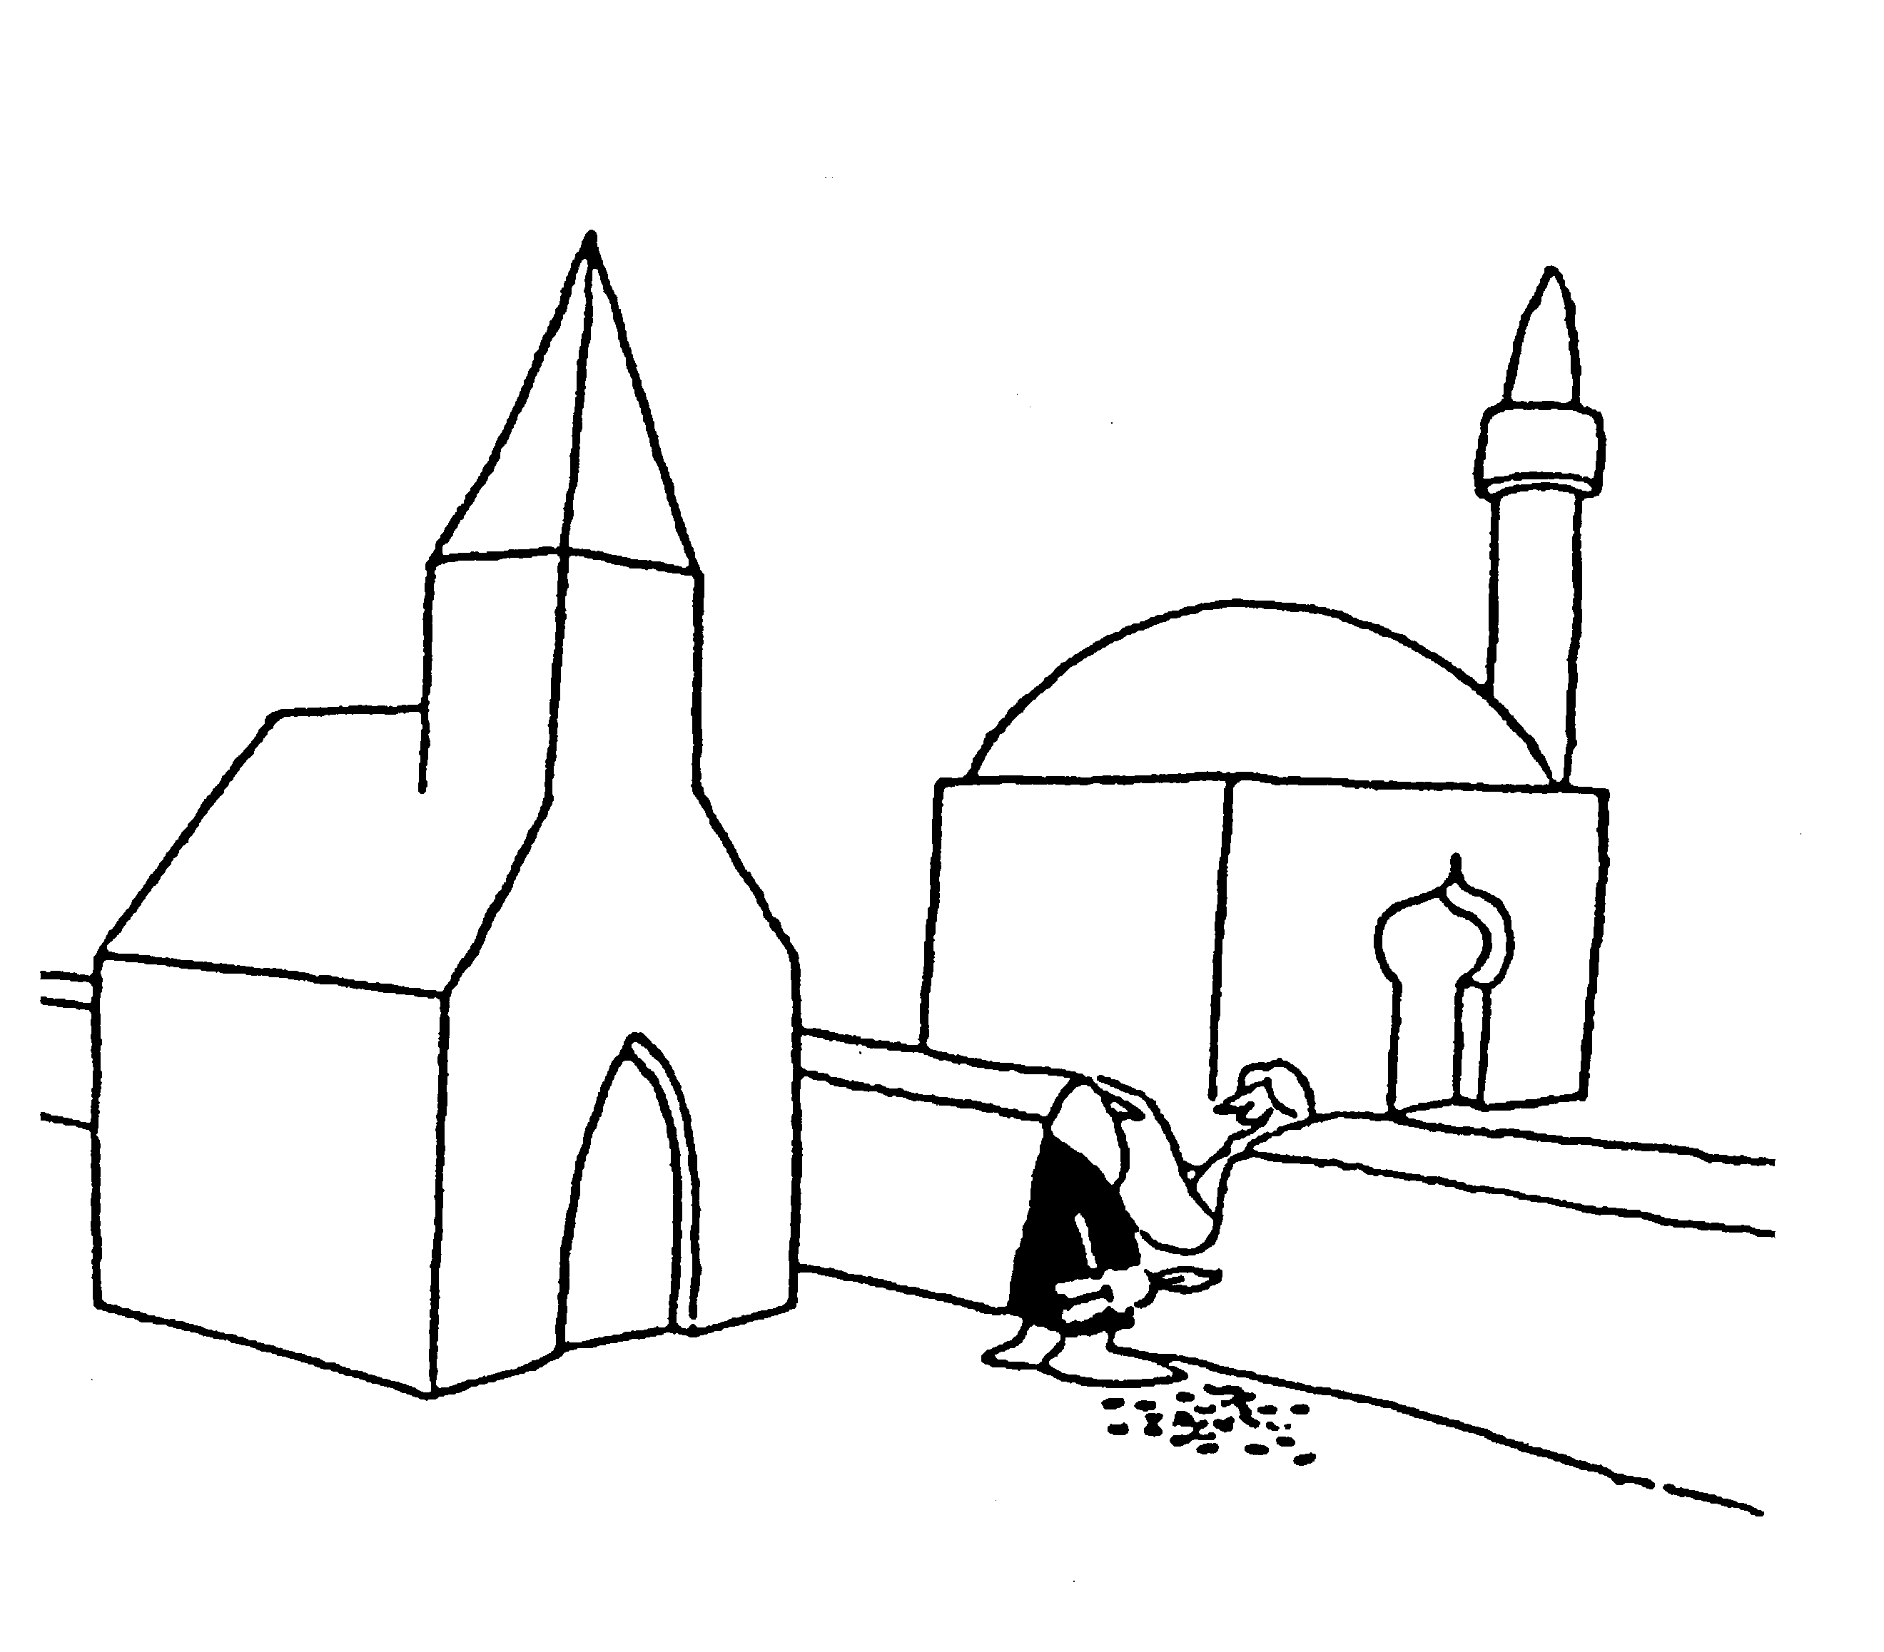

IV

Adressen voor informatie, advies en begeleiding

Raad van Kerken in Nederland
Beraadgroep Interreligieuze ontmoeting/Contactgroep Islam
Koningin Wilhelminalaan 5, 3818 HN Amersfoort
tel. 033 4633844, e-mail rvk@raadvankerken.nl
secretaris: B. van Oers, Postbus 13049, 3507 LA Utrecht
tel. 030 2326936; e-mail BvOers@rkk.nl

Protestantse Kerk in Nederland (PKN)
“Ontmoeting met Moslims” / contactpersoon: H. van Dorssen
Kerk in Actie, afdeling Binnenland, Postbus 8504, 3503 RM Utrecht
tel. 030 8801883; e-mail h.van.dorssen@pkn.nl

Rooms-Katholiek Kerkgenootschap Nederland (RKK)
Contactraad voor Interreligieuze Dialoog (CID)
secretaris: B. van Oers, Postbus 13049, 3507 LA Utrecht
tel. 030 2326936; e-mail BvOers@rkk.nl

V

Publicaties over interreligieuze ontmoetingen

Tijdschrift ‘Begrip Moslims-Christenen’ (5x per jaar).
Thema’s uit islam, christendom en interreligieuze dialoog.
Secretariaat: B. van Oers, Postbus 13049, 3507 LA Utrecht
tel. 030 2326936; e-mail BvOers@rkk.nl

Folderreeks ‘Moslims en Christenen: Wat geloven zij?’
Setje van 17 folders over islam en christendom.
Besteladres: Kerkinactie, afdeling Binnenland
contactpersoon: H. van Dorssen, Postbus 8504, 3503 RM Utrecht
tel. 030 8801883; e-mail h.van.dorssen@pkn.nl
2006 - beraadgroep Interreligieuze ontmoeting

